短道速滑场景仿真与运动模拟系统设计与实现↑

沈 玟 锡

院 （系）：计算机科学与技术 专 业：计算机科学
学 号：L180300401 指导教师：吴锐

2022年6月



毕业设计（论文）

题 目 短道速滑场景仿真与
运动模拟系统设计与实现

专 业 计算机科学
学 号 L180300401
学 生 沈玟锡
指 导 教 师 吴锐
答 辩 日 期
摘 要
随着世界各国对冬季体育项目的日益重视和冬季体育项目的快速发展，其竞争越来越激烈，竞技水平也愈来愈高，尤其是在冬奥会上取得金牌更加艰难。世界强国的教练员、研究人员都在极力探寻科学指导训练的方法、手段和工具，因此，引进其它学科技术手段应用于该领域，促进运动员自身技术、战术、实战水平能力的提高，成为国际冬季项目前沿研究焦点课题。
短道速滑项目是中国冬季优势重点项目，近年来一直处于世界高水平竞争的前列。
但是我们应清醒地认识到，目前中国冬季项目的竞争优势正面临世界强国的有力挑战，竞争对手越来越强劲，给我国带来了很大冲击。而国家队面临新老运动员交替，未来承担比赛选手的技战术、体能、应变经验能力等方面还不能保证战之必胜的要求，加之传统的依靠教练员、运动员自身努力的方法已不能满足高水平比赛的要求。因此更需要用科学化训练方法、手段进行强化训练，尤其是应用高科技工具作为辅助训练的手段显得十分必要。
为了我们国家的短道速滑在未来有更好的发展，本次课题将设计出一套合适的系统用于该项目的短道速滑场景及运动模拟，从而研究出一套合适的方案帮助运动员进行训练，使得运动员的实战水平能够进一步提升。
本文的主要研究目的就是用3Dsmax设计冰场仿真和运动员的3D动画后，利用Unity设计实现运动员在冰场上滑行模拟（可以自己操作，可以运行中设置运动员速度和轨迹)。还有，利用Unity内的AI功能可以4个人比赛，此时AI的速度是随机的。
关键词：3Dsmax软件；Uinity引擎；滑冰运动；短道速滑；3D模型动画；冰场仿真；

Abstract
As countries around the world pay more and more attention to winter sports and the rapid development of winter sports, the competition is becoming more and more fierce, and the level of competition is getting higher and higher, especially in the Winter Olympics, it is more difficult to win gold medals. The coaches and researchers of the world's most powerful countries are trying their best to explore the methods, means and tools of scientific guidance training. Therefore, the introduction of other disciplines and technical means to this field will promote the improvement of athletes' own technical, tactical, and actual combat level ability, and become an international winter sports industry. Project frontier research focus topic.
Short track speed skating is a key project of China's winter advantages, and has been at the forefront of the world's high-level competition in recent years.
However, we should be soberly aware that the competitive advantage of China's winter projects is currently facing a strong challenge from the world powers, and the competitors are getting stronger and stronger, which has brought a great impact to our country. However, the national team is facing the replacement of new and old players. In the future, the technical and tactical, physical fitness, adaptability and experience ability of the players cannot guarantee the requirements of winning the battle. In addition, the traditional method of relying on the coaches and the players' own efforts can no longer meet the high requirements. Level competition requirements. Therefore, it is more necessary to use scientific training methods and means to carry out intensive training, especially the application of high-tech tools as a means of auxiliary training is very necessary.
In order to have a better development of short track speed skating in our country in the future, this project will design a suitable system for the short track speed skating scene and motion simulation of the project, so as to develop a suitable solution to help Athletes conduct training, so that the actual combat level of athletes can be further improved.
The main research purpose of this paper is to use 3Dsmax to design the ice rink simulation and the 3D animation of the athletes, and then use Unity to design the simulation of the athletes sliding on the ice rink (you can operate it yourself, and you can set the speed and trajectory of the athletes during running). Also, using the AI ​​function in Unity, 4 people can compete, and the speed of the AI ​​is random at this time.

Keywords:3DsmaxModeling, Unity, ShortTrack, Ice Skating,Short Track,
3DModeling Animatin,Ice Rink Simulation

目 录
摘要 ………………………………………………………………………………Ⅰ
ABSTRACT ……………………………………………………………………….Ⅱ
第1章 绪论…………………………………………………………………………….1
1.1 课题背景及研究的目的和意义……………………………………………….1
1.2 建模方法和运动模拟及其相关技术的发展情况………………………………1
1.2.1 3D模型方法概述…………………………………...............…..............1
1.2.2 运动员3D模型和动画……………………………………………………..1
1.2.3 冰场3D模型 ………………………………………………………….3
1.3 本文的主要研究内容………………………………………………………….3
第2章 工作设置……………………………………………………………………….4
4.1 引言…………………………………………………………………………….4
.......
4.2.3 边界条件的设定…………………………………………………………..4
4.4 本章小结……………………………………………………………………….4
第3章 运动模拟 …………………………………………………………………….5
6.1 引言…………………………………………………………………………….5
6.2 多孔质石墨渗透率测试试验………………………………………………….5
.......
6.5 本章小结……………………………………………………………………….6
结论 ………………………………………………………………………………….7
参考文献………………………………………………………………………….…8
原创性声明…………………………………………………………………………9
致谢…………………………………………………………………………………..10
第1章 绪 论

1.1 课题背景及研究的目的和意义
在韩国，自2018年平壤奥运会以来，人们对冬季运动的兴趣与日俱增。短道是韩国的冰上运动之一，是目前韩国最受欢迎的冬季运动之一。但现在很多教练员和运动员都出国了，由于韩国的地理特点，夏季训练并不容易，加上滑冰联合会的不稳定性，让运动员很难训练。此外，在培养后代方面也存在困难。这种情况自然会导致在比赛中表现不佳，而为了解决这个问题，将优秀球员的技术和诀窍传授给后辈是非常重要的。因此，近年来，利用模拟技术让缺乏实战经验的初级玩家体验各种情况，从而积累不足的实战经验非常重要。模拟技术在许多地方得到应用，并在其他运动领域得到积极应用。
本项目旨在通过Unity引擎进行上述模拟，并通过3D建模程序创建3D体育场模型和球员的3D模型动画，创建一个可以真实训练的程序。此外，该计划旨在通过模拟方法传递老牌运动员的技能和知识，运动员在以实际体育场为基础建造的溜冰场上选择自己的速度、旋转速度和主要项目并进行操作。转弯时可以找到合适的速度和轨迹。此外，您可以选择自己的主赛事并在主赛事中进行密集训练。
此外，人工智能技术可用于模拟四名球员的比赛。这允许更多的战术使用。在此基础上，可以构建数据，根据起始位置检查记录的变化。

1.2建模方法和运动模拟及其相关技术的发展概况
本文的研究方向是通过使用3D建模软件对溜冰场和运动员进行建模，介绍和解释通过Unity引擎在溜冰场上模拟溜冰者滑冰方向的技术。
1.2.1 3D模型方法概述
目前，有三个主要的3D建模程序。Maya，Blender，3Dsmax。在本研究中，使用了Unity引擎和3Dsmax。
简单介绍一下建模软件。
Maya3D建模软件是1998年Alias Systems of Canada与Wavefront合并后开发的。它是一个3D动画软件，仅集成了Alias的PowerAnimator、Explorer的Explorer Professional和Wavefront的Advanced Visualiser的优点。但是，我的设计的时候，Maya不适合，因为它的容量比较大，需要高端计算机。
Blender3D建模软件是在GNU通用公共许可证下作为免费软件发布的3D计算机图形软件。该软件可以进行建模、UV展开、纹理、绑定、水模拟、蒙皮、动画、渲染和粒子等模拟，还可以通过非线性编辑、合成和Python脚本生成交互式3D程序。非常小。但是，由于韩国的资料不多，所以短期学习很困难。
3Dsmax是outoDesk出品的3D建模软件。3dsmax支持建模、动画、渲染等很多功能，所以对3d动画、VFX、游戏等（主要是娱乐领域）很有用。另外它还有bipad功能，对动画制作很有用，容量比Maya小，在相对低配的电脑上运行良好，韩国视频素材比Blender多，所以选择了3Dsmax和本项目中使用。
1.2.2运动员3D模型和动画
Unity的AssetStore和其他3D建模站点支持各种3D建模和动画。有很多体育3D建模和动画，但没有短道建模和动画。所以基本的3D建模是通过AssetStore获取的，动画直接通过3Dsmax实现。我们还使用4种不同的纹理来实现4个冰强国（韩国、中国、俄罗斯、荷兰）。该项目旨在创造逼真的滑冰动作。
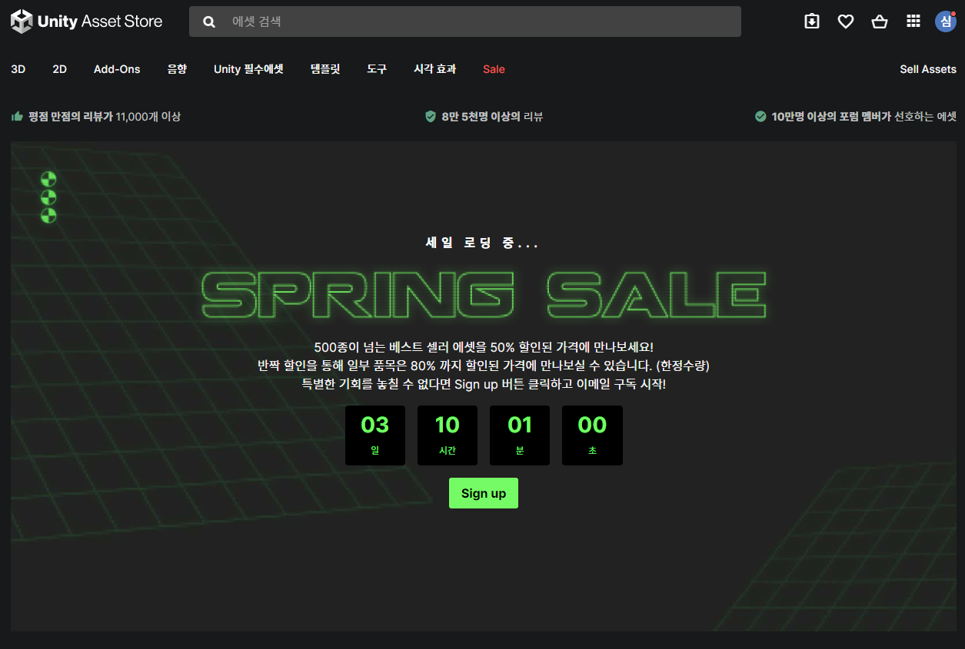图1-1 Unity内AssetStore

1.2.3冰场3D模型
目前，互联网上有很多溜冰场3D模型。虽然这些溜冰场更精致，更完整，也很专业。此外，使用这些模型可以为您节省大量时间。然而，这些溜冰场3D模型都是冰球、花样滑冰等与短道无关的体育场馆模型。这些体育场模型后面会用到的功能很难使用，而且由于规格与实际的短道体育场相差很大，因此很难获得准确的数据。为此，本研究直接实施和制作。
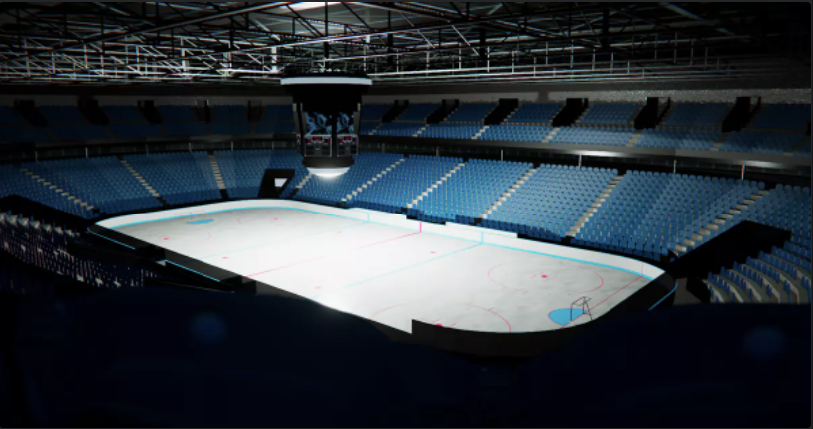
图1-2 Unity内的冰场模型
1.3本文的主要研究内容
本课题使用3Dsmax软件进行基本的3D建模，并实现了与现实相似的滑冰动作。此外，通过Unity引擎创建整体模拟，并在代码逻辑中控制运动员的运动。我们开发了一个完整的系统，让您可以直接设置运动员的所有个人能力（速度、旋转速度和重大事件）。此外，使用Unity提供的人工智能，创建了四名运动员比赛的模拟，通过这个人工智能系统，可以知道在哪个部分增加/减速是重要的。
具体研究内容如下。通过3Dsmax建模，根据滑冰者的滑冰动作和实际的溜冰场标准进行建模，并导入为可以在Unity中使用的FBX文件。在Unity引擎中，使用C#编程和AI函数来模拟玩家的游戏，参数容易控制，操作非常方便。
在单项训练中，圈数设置与实际游戏规则相同，玩家通过输入个人能力直接操作和玩。在这种情况下，设定速度的单位是m/s。
在人工智能训练中，四个人工智能同时竞争。在这种情况下，使用了Unity提供的基于A*的NavMash函数。通过此功能，4个AI计算到目的地的最短距离并移动。
最后，通过UI界面的整理，可以更方便地输入参数，实时查看结果值，编译成适合平台的应用程序。

第2章 工作设置

2.1引言
为了执行本研究中所需的任务，需要进行一些准备工作。这种准备工作可作为后续研究的基础，并有助于控制整体设计的细节。

2.2基础开发环境简绍及设置
本研究使用的开发环境是Visual Studio Code、Unity引擎、3Dsmax和C#。 开发环境为Windows10 X64，主要开发语言为C#。
(1)在Visual Studio Code中搭建C#开发环境
在Unity引擎中，主要的开发语言是C#，所以必须在Visual Studio Code中设置C#开发环境。
在 Visual Studio Code 中，转到Extensions（或按Ctrl+<Shift>+ X），搜索C#，然后安装下图（图 2-1）所示的扩展程序。
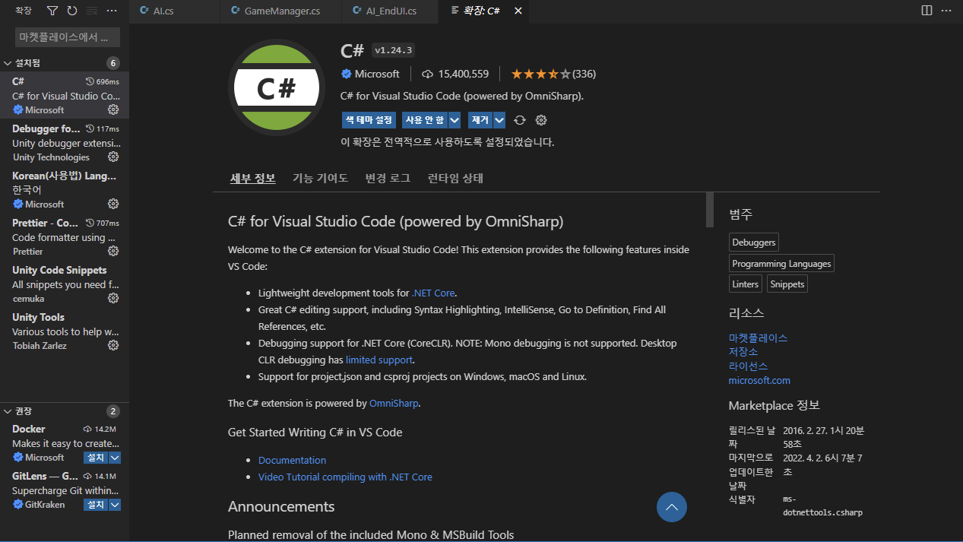
图2-1 在Visual Studio Code配置C#环境
以与（1）相同的方式进入Extensions后，安装Debugger for Unity、Unity Code Snippets和Unity Tools。
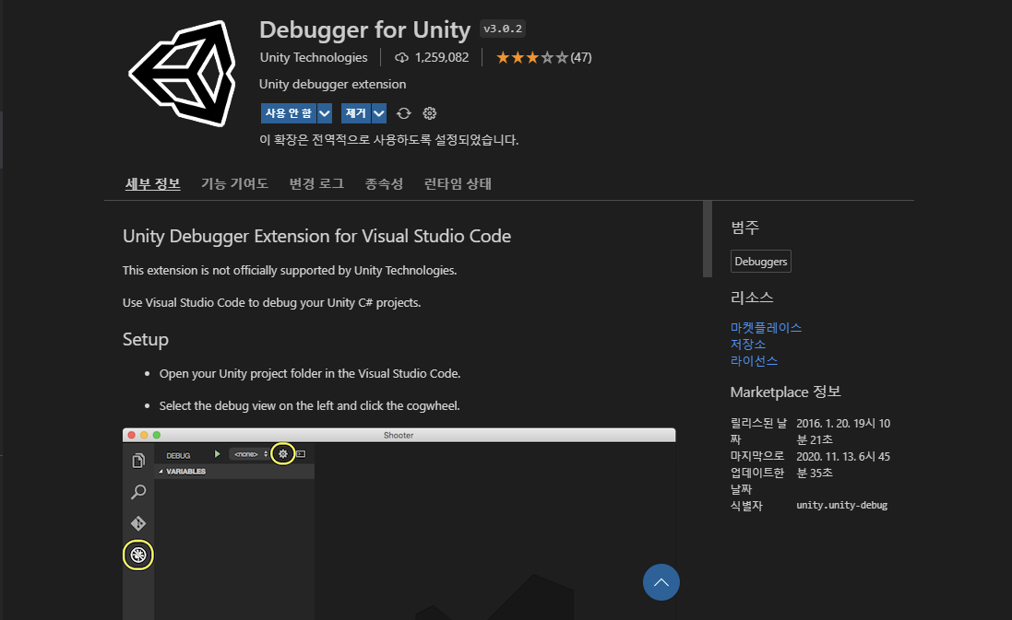
图2-2 在Visual Studio Code配置Debugger for Unity
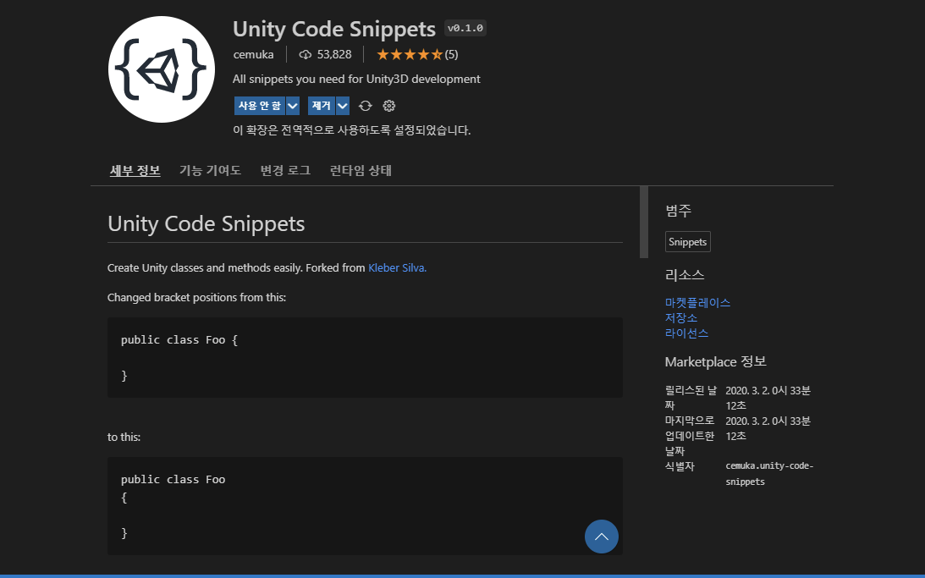
图2-3 在Visual Studio Code配置Unity Code Snippets

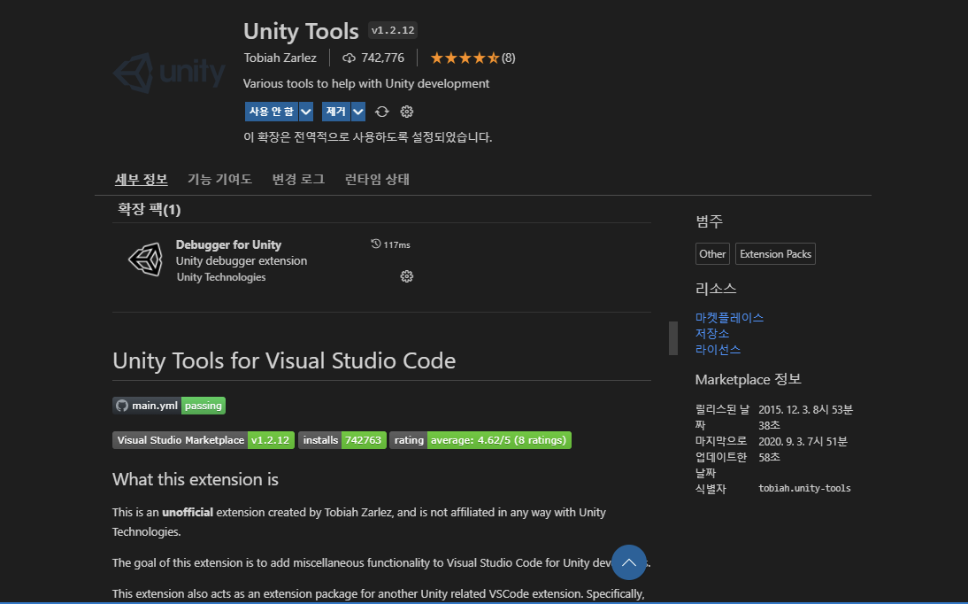
图2-4 在Visual Studio Code配置Unity Tools
（2）将 Visual Studio Code与Unity引擎集成
Unity引擎可以与3个开发环境链接。Visual Studio、Visual Studio 代码、JetBrains Rinder。
Unity的默认值设置为Visual Studio，但在本研究中，研究是使用Visual Studio Code开发环境进行的。如何将默认值从Unity更改为Visual Studio Code如下。
选择Edit -> Preferences（如图2-5）然后，在Preferences中选择External Tools，然后在External Script Editor中选择Visual Studio Code（如图2-6）
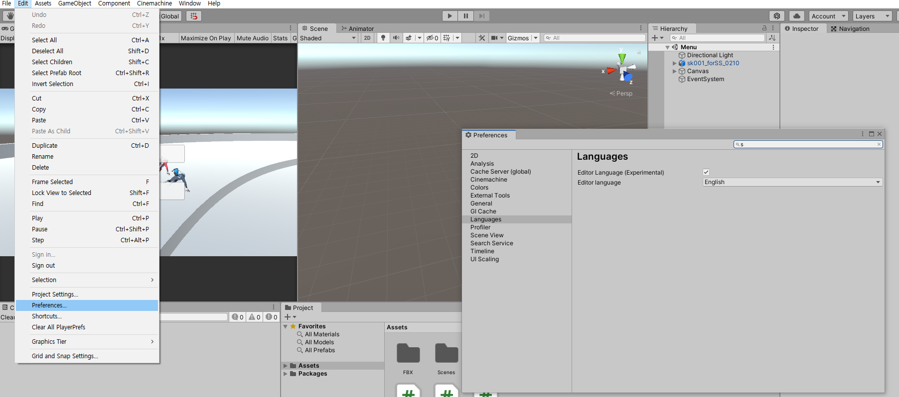
图2-5
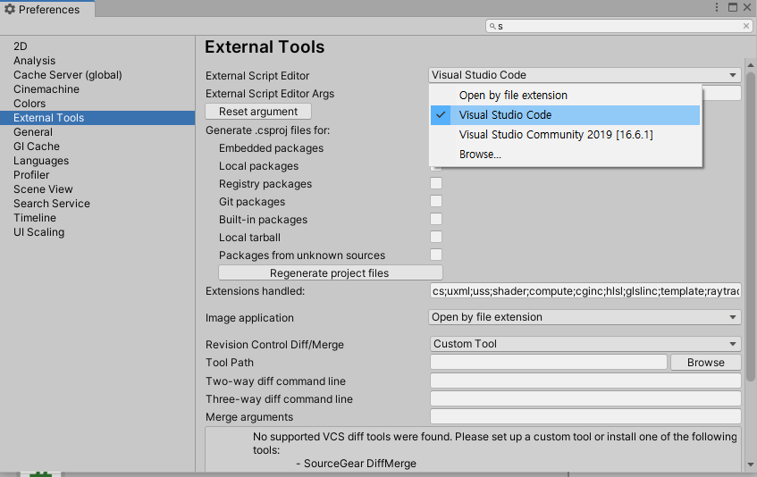
图2-6

2.3利用3Dsmax制作模型。
2.3.1 制作运动员模型与动画
(1) T자 3D모형을 만든 후 뼈대를 심는다
(2) 타임 슬라이더를 적당한 프레임만큼 옮긴 후 Auto Key를 누른 후 Set Key를 누른다
(3) 3D모형의 팔, 다리, 허리 등등 신체부위를 스케이팅 자세에 맞게 움직여준 후 애니메이션을 생성한다.
본 연구에서는 스케이팅, 스프린트, 회전 3가지 동작을 구현하여, 더욱 실제와 같은 스케이팅을 구현하였다.
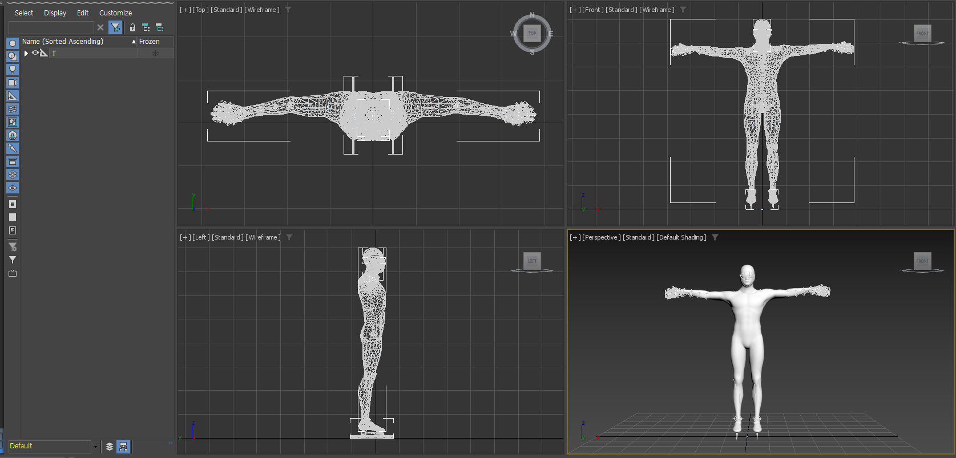
图 T字
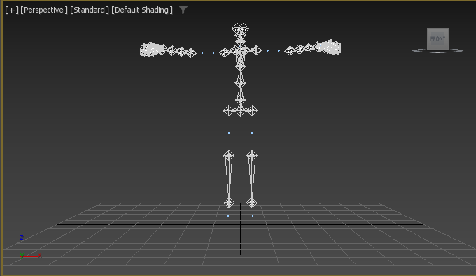
图 骨
图 TimeTable
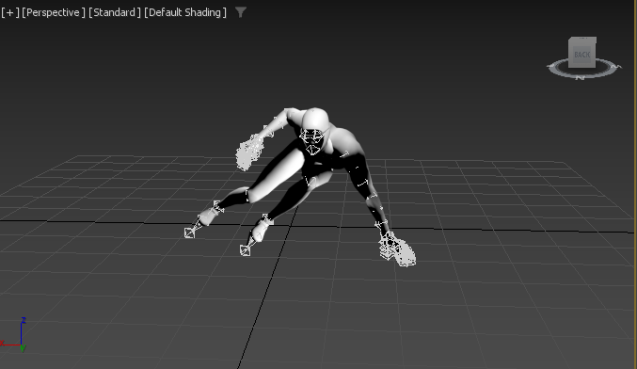
图 回转
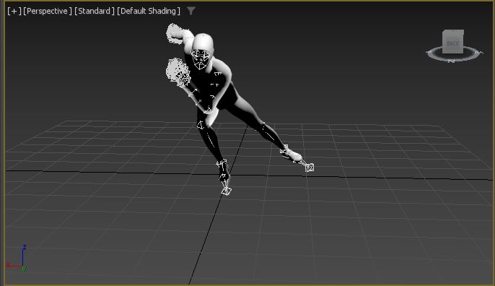
图 Sprint
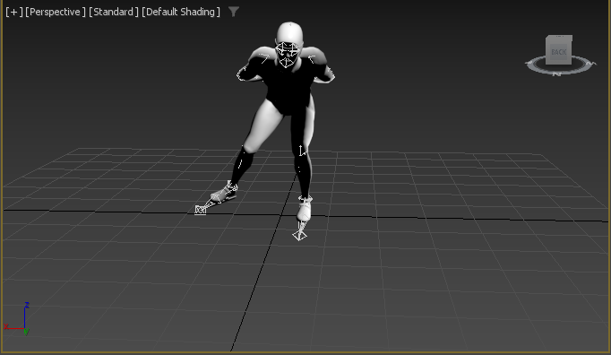
图 滑行
2.3.2 制作冰场模型
쇼트트랙 경기장 국제 규격은 가로 최소 60m, 세로로는 최소 30m 이상이여야 하며 한바퀴에 111.12m이다. 이중 직선 주로는 28.85m이고 가장자리엔 안전펜스를 설치해야만 한다. 라인부터 펜스까지는 7m 떨어져 있어야한다.
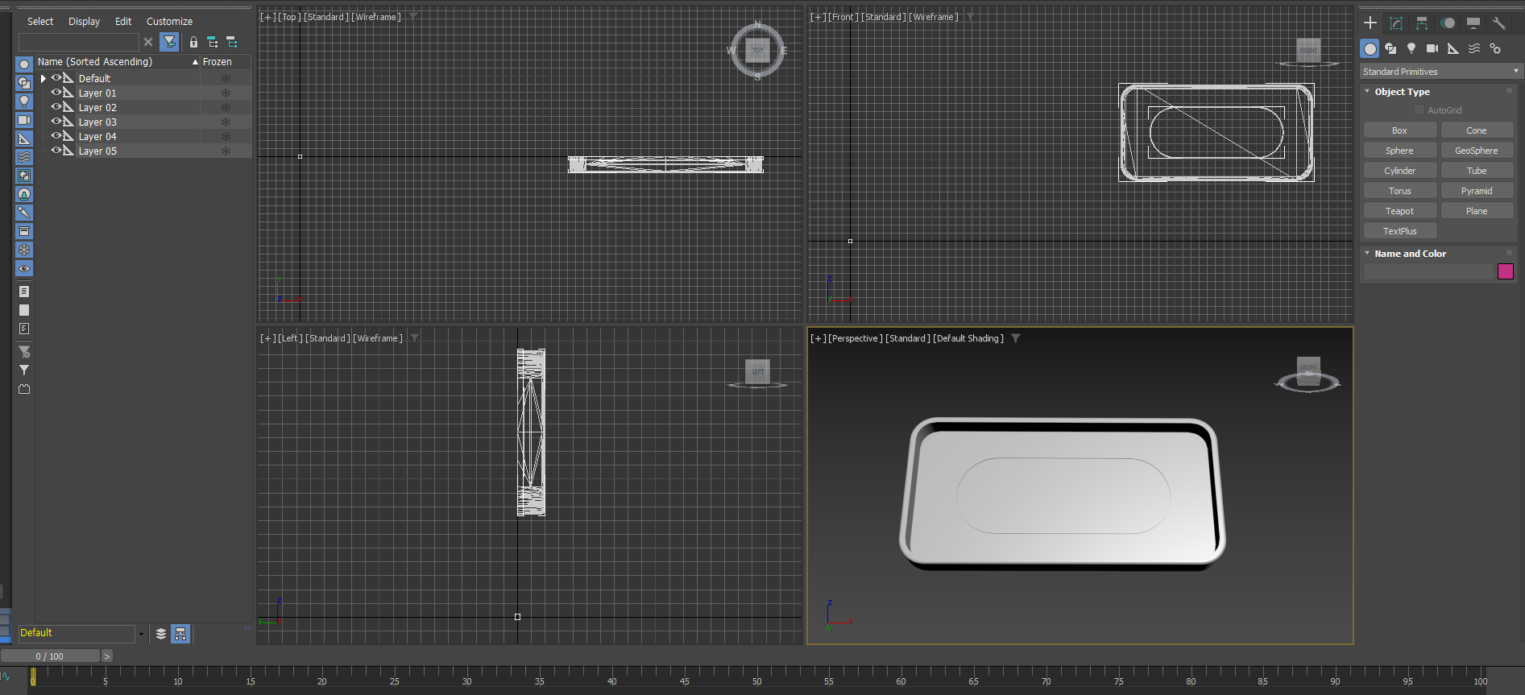
图 我自己制作的冰场模型
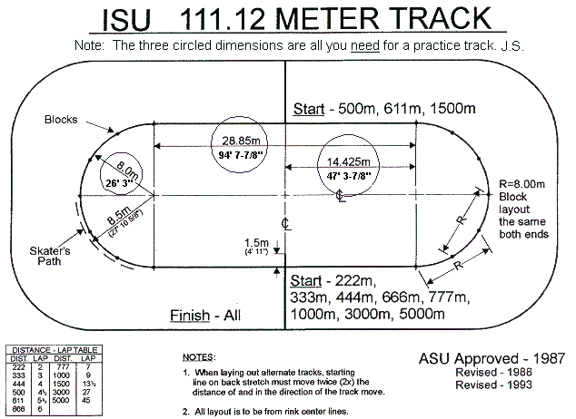
图 国际冰场联盟的冰场标准

4.4 本章小结
本章最重要的是为模拟开发创建环境。我安装了开发软件，在 Visual Studio Code 中设置为可以使用Unity，使用3DsMax制作运动员模型和冰场模型，并将它们导出为可以在Unity中使用的FBX文件，以便可以在Unity中使用3D模型。

第3章 运动模拟

3.1 引言
运动员的运动模拟是本研究最重要的部分。通过Unity提供的编程和功能，实现运动员滑冰，有两种操作方式。一种是直接输入数据来操纵运动员，另一种是利用Unity提供的NavMesh功能与四个AI进行比赛。

3.2 自己操作方式

3.2.1运动员设置
对于直接操作，您可以直接设置4个国家（韩国、中国、俄罗斯、荷兰）、您的主赛事（500、1000、1500、3000）、名称、最高速度和旋转速度。这四个国家是使用下拉菜单管理的，Unity中提供的UI，事件设置也以相同的方式设置。另外，名称、最大速度、旋转速度作为单独的变量进行管理和保存，每个变量都在GameManager脚本中进行管理，设置好所有设置后，按下开始按钮即可开始。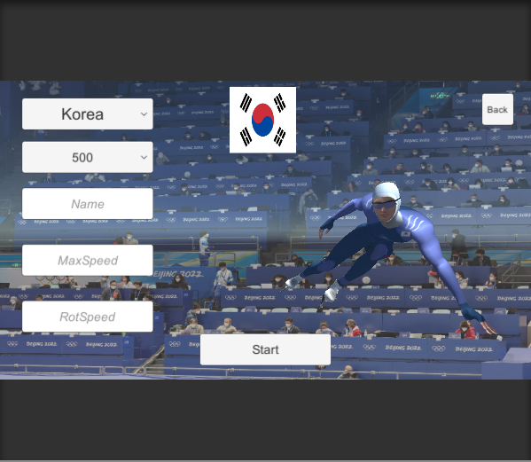
图3-1 运动员设置屏幕
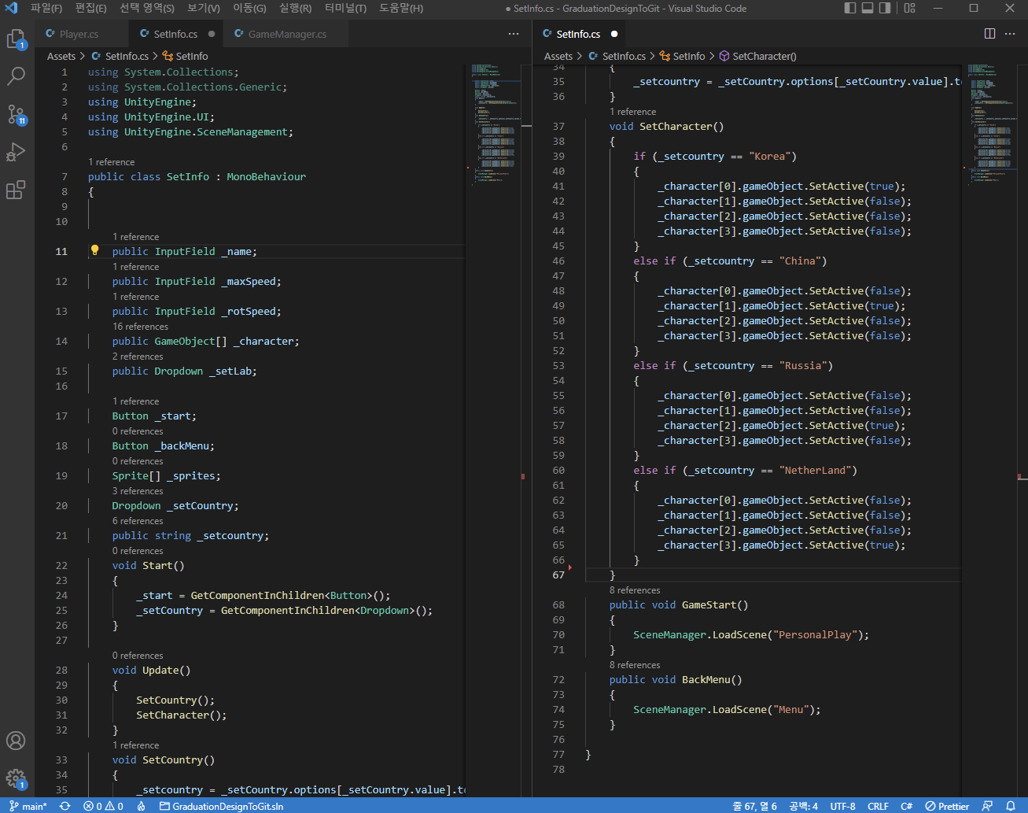
图3-2 相关脚本

3.2.2运动员模拟
运动员使用Uinty中提供的Input.GetAxis获取移动的值。对于键盘的输入值，参数可以具有从-1到1的值，-1表示左和下，1表示右和上。在Unity中，您可以使用四种主要方法来实现对象移动。在这项研究中，运动员的运动是使用角色控制器中的SimpleMove功能实现的。此功能自动应用重力并以m/s为单位管理速度。
使用Quaternion.Euler函数将字符的旋转从Euler角度转换为Quaternion。
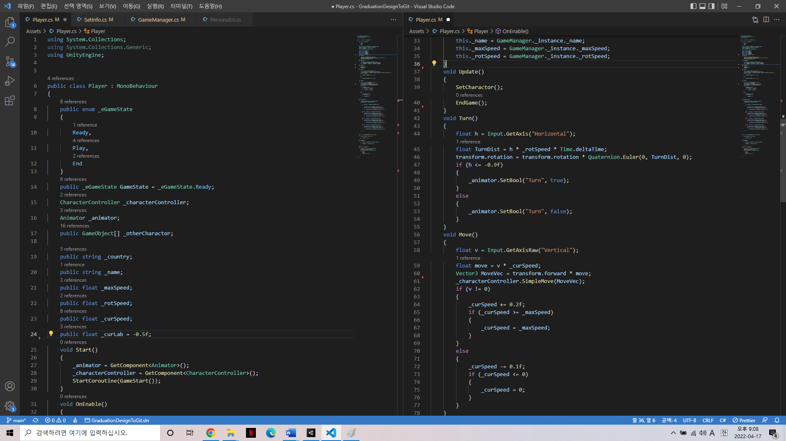
图3-3 Player Script
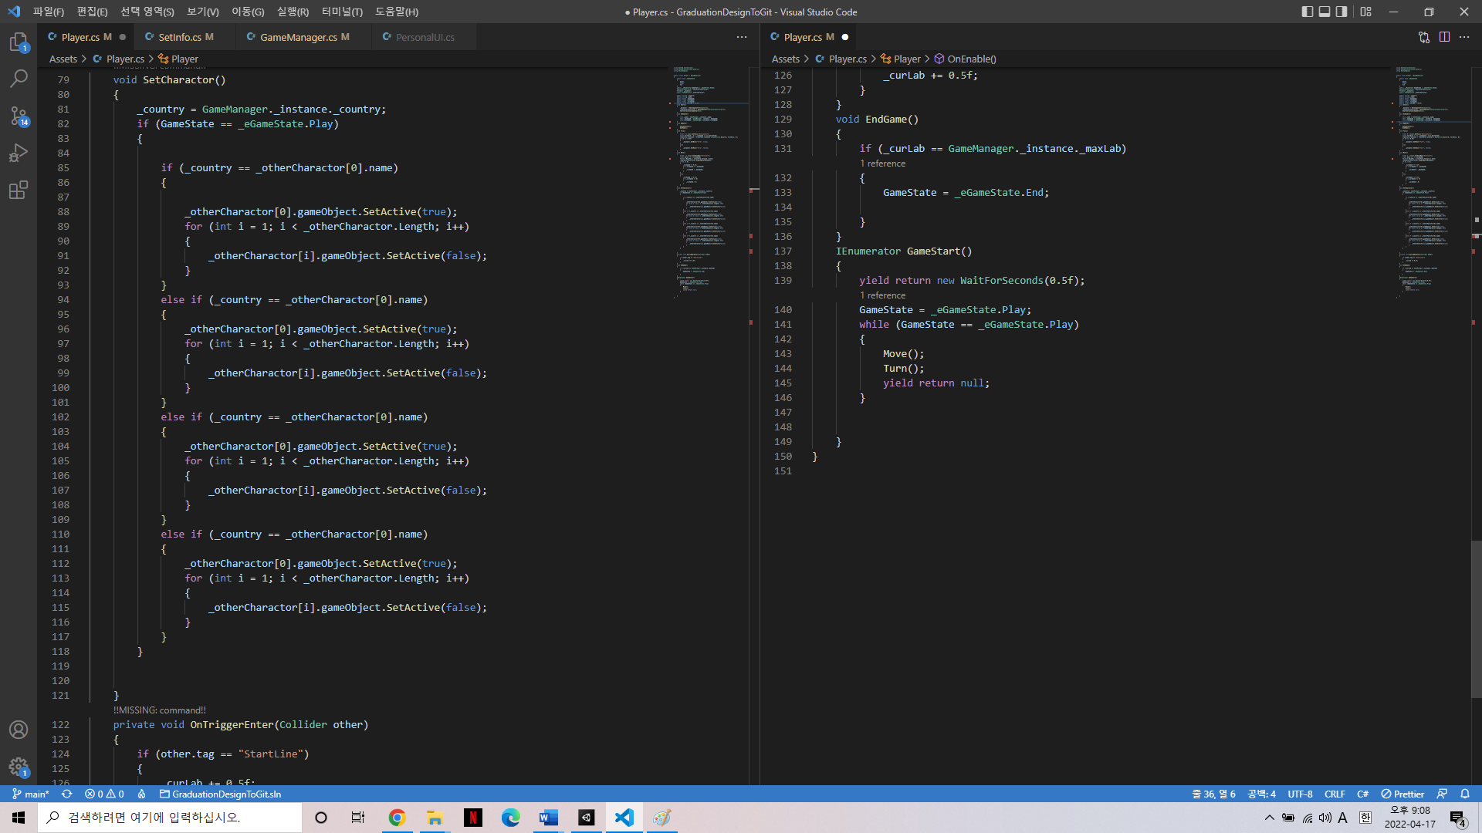
图3-4 Player Script（2）
用 3.2.1 中设置的参数设置运动员后，开始模拟。首先，GameManager Script 根据之前设置的项目设置变量（4.5圈, 9圈, 13.5圈, 27 圈）该脚本由单例模式组成，作为全局数据进行管理。
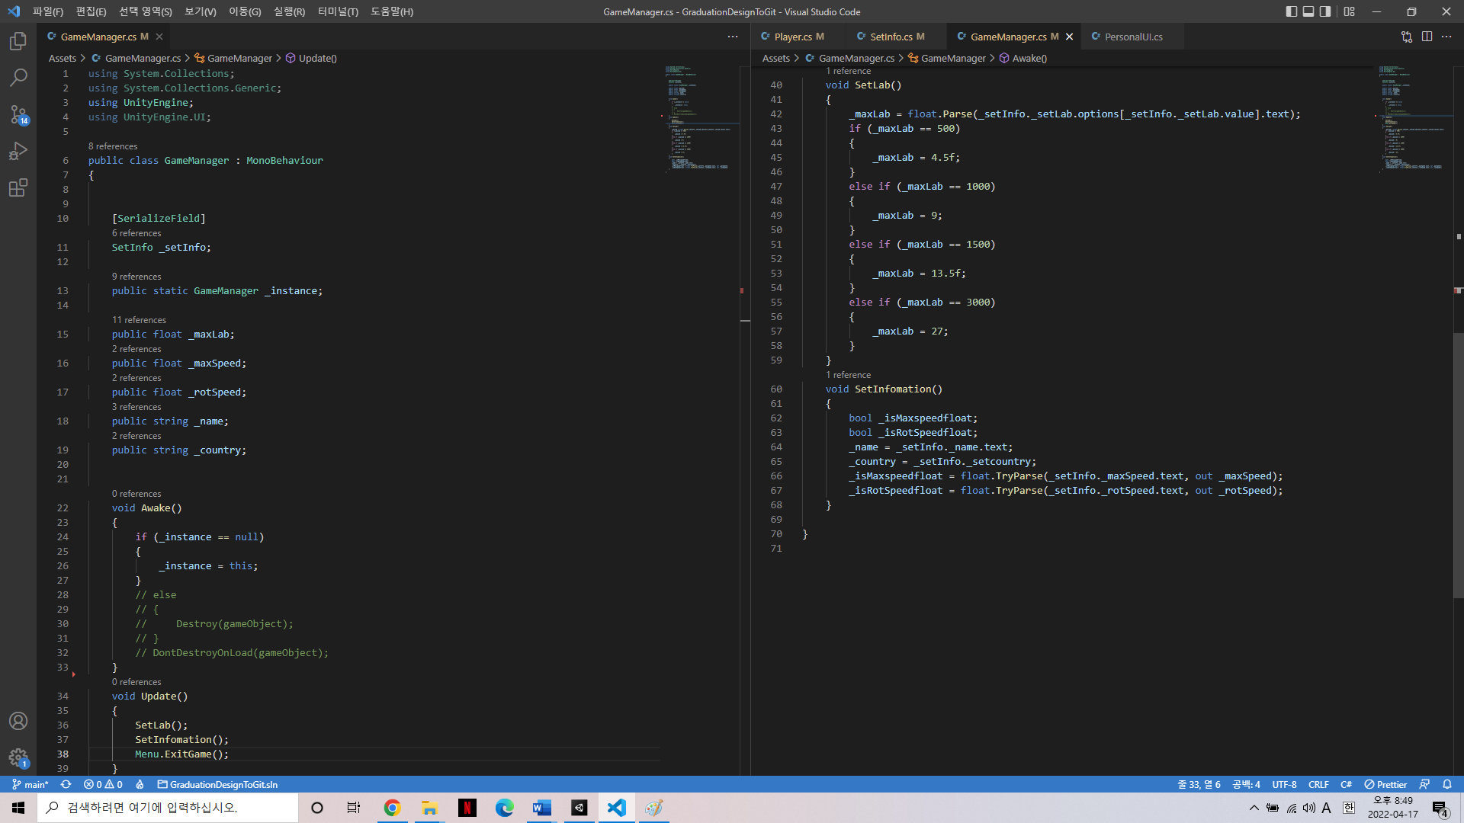
图3-5 Game Manager Script

3.2.3 UI设置
UI允许您轻松更改程序中的变量，并允许您方便地检查运动员的姓名、当前速度、剩余圈和所用时间。此外，Replay函数是通过Unity中的一个函数Button 创建的。
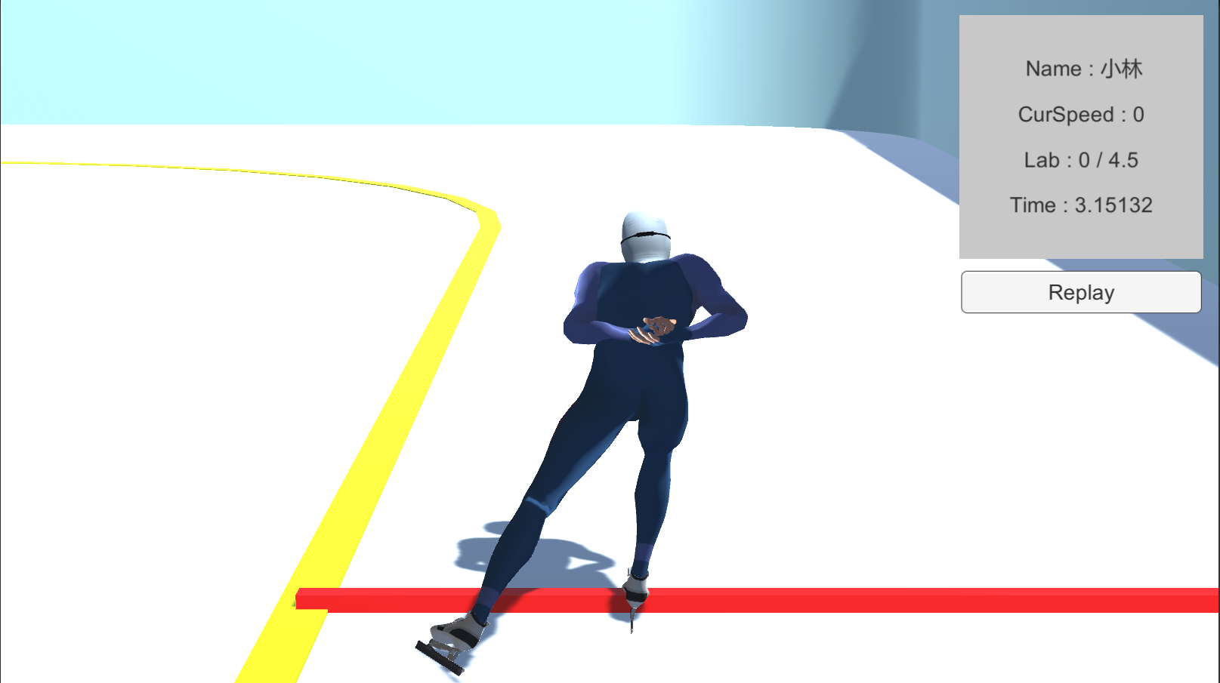

3.3AI比赛

3.3.1AI设置
同样对于AI设置，Dropdown用于选择股票。
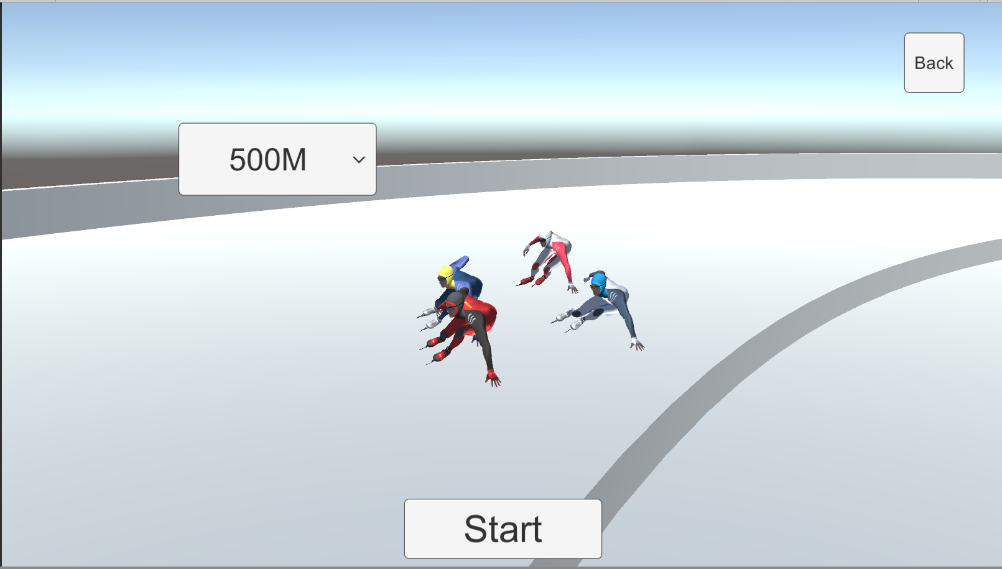

3.3.2 AI系统
AI使用了Unity提供的NavMesh功能。该函数是使用A*算法的函数。在本研究中，由于采用了Unity提供的NavMesh，所以没有解释A*算法。
使用Coroutine，AI会在游戏开始后3秒开始，每个AI从那里跑向指定目标，就在到达该目标之前，自动设置下一个目标，然后自动移动到下一个目标。它移动的瞬时速度随机变化。
每个AI都是独立管理的，当达到目标时， Coroutine终止，其结果值（时间）传输到AIGameMamage并显示在UI上。
此外，通过使用Unity提供的Vertical Camera功能, 可以真实地观察每个玩家，使其更逼真的模拟。
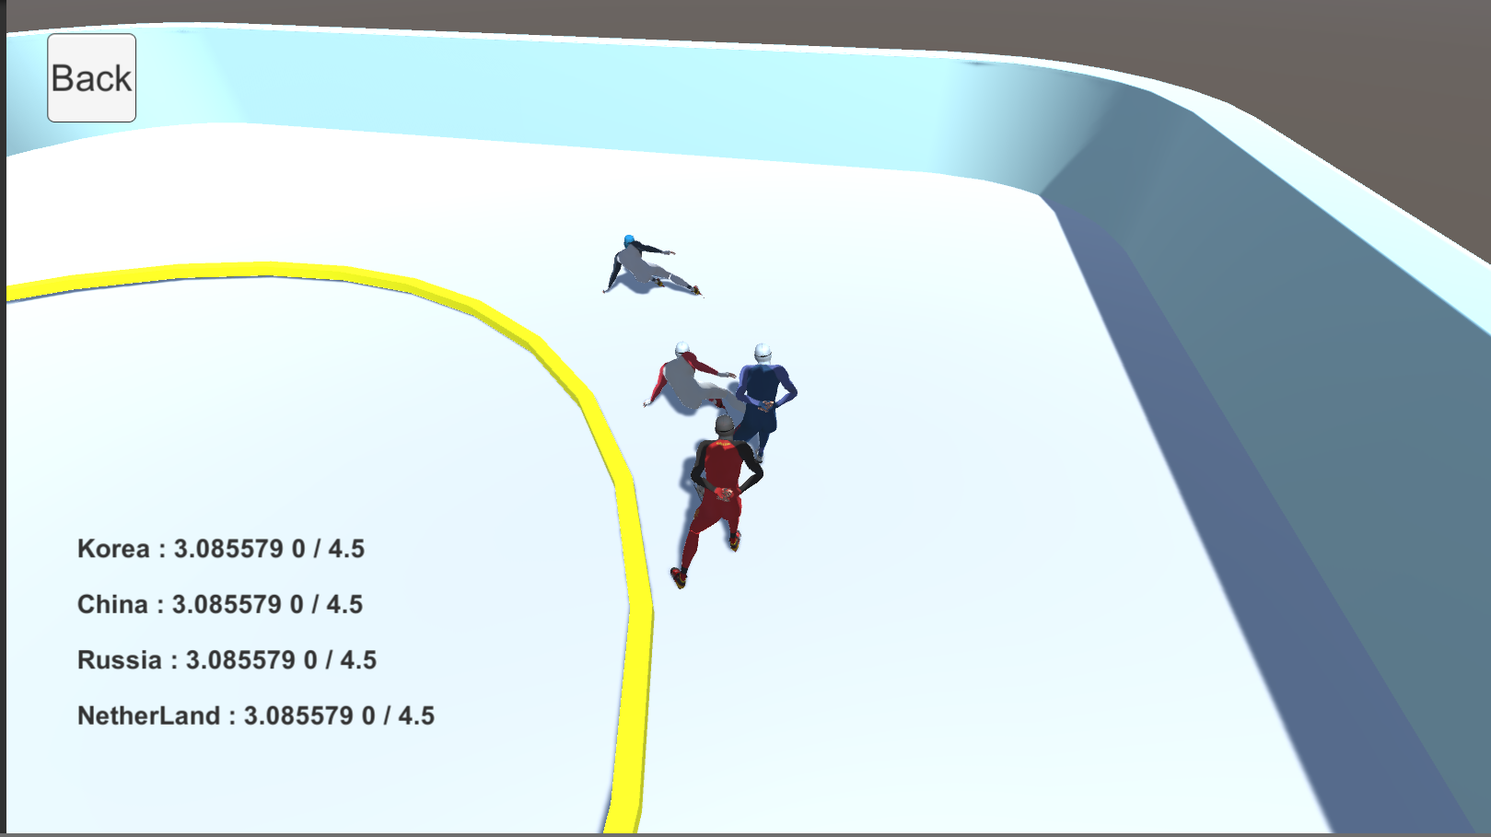

3.3.2 滑行模拟
每个 AI 按速度和角度运行动画。 AI通过依次瞄准四个目标点进行滑行，每次通过每个目标时，速度在设定的速度范围内随机变化。 如果此时设置了最大速度，则自动以冲刺动作播放。 此外，当AI前进时，它会向前射出一道虚拟激光，并根据激光的角度，播放直通和旋转的动画。
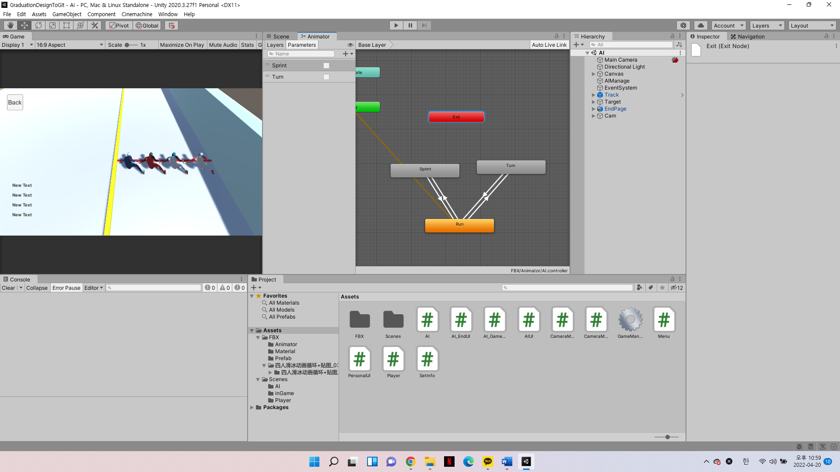

3.3.3 UI设置
AI模式下的UI非常简单。使用DropDown选择事件后，按开始按钮开始。此时Start使用Unity提供的事件功能，按下按钮移动到AIplay画面。3秒后游戏开始，左下方UI显示当前圈数和剩余时间，方便查看记录。当达到目标Lab时，保存每个AI的记录，当最后一个玩家进来时，它会进入结果屏幕并显示每个玩家的记录。

3.5 本章小结
在本章中，实现了两个版本的模拟，第一个是直接输入运动员的数据，并实现一个系统来直接操纵运动员。本系统采用Unity提供的Character Controller功能实现运动员的动作，并利用事件功能和UI功能增加了设置的便利性。此外，通过将适当的功能连接到每个按钮来实现该功能。在AI系统中，自动移动功能是利用引擎提供的NavMesh功能实现的，每个AI都因为这个系统而自动运行。为了更真实地观察每一个AI，通过Cinemachine功能对每一个AI所包含的摄像头进行管理，每次通过编码进入一个空间，每个AI中的摄像头都会自动开启和关闭，实现更真实的模拟做过

第4章 Menu及UI

结 论
本课题根据实际滑冰动作的模拟要求，利用Unity引擎开发相关插件的应用程序，实现一个可以启动和执行的短道模拟程序。在功能方面，最重要的是要实现三件事，第三是使用更流畅的滑冰动作来创建逼真的模拟。
在文章末尾的您的帐户中找到：
(1) 我们尽最大努力通过使用 3Dsmax 实现真实运动员的动作来实现更逼真的滑冰动作。
(2) 使用C#编码，方便直观地检查和修改代码。
(3) 运动 运动由数学推导出的方程输出。
(4) 本程序可以通过UI直观的修改和确认参数，让很多人操作起来更方便。此外，许多人可以通过使用游戏中经常使用的控件来更友好地接近它。
该程序不限于短道，以后可以通过各种建模用于更多的运动模拟。

参考文献
- 王振伟.短道速滑技战术仿真系统的设计与实现[C].哈尔滨工业大学,2011.
- 王昊.短道速滑3D仿真系统单人比赛模拟子系统的设计与实现[C].哈尔滨工业大学,2011.
- 彭勇.短道速滑技战术仿真系统中体能模型的设计与评价[C].哈尔滨工业大学,2012.
- 王庆鑫.短道速滑技战术仿真系统的功能完善与性能优化[C].哈尔滨工业大学,2012.
- 邹北骥;杨明;李灵芝;陈姝;韩立芹.跳水运动视频分析系统设计与实现[J].计算机工程与科学,2007,(12):52-57.
- 王仕奇;李向国;梅志千;朱灯林.三自由度海浪模拟器运动分析和控制系统设计[J].机电工程,2020,37(02):201-205.
- 陈彦廷.虚拟驾考系统设计[C].内蒙古大学,2018.
- 刘江;顾宏斌;吴东苏.飞行模拟环境下人体运动感知系统设计研究[J].航空计算技术,2017,47(06):60-64.
- 董华强.人体运动姿态检测系统设计[C].西安石油大学,2016.
- 王永祥.模拟乒乓球运动的控制系统设计[J].南昌工程学院学报,2010,29(04):29-32.
- 陈彦;曹伟涛;贾志凯.适用于展会的动车组模拟驾驶系统设计与实现[J].科技风,2021,(27):15-17.
- 谭艾迪,曾明.基于深度信息探测的三维动作重建与分析[J].江西科学,2013,31(5):682-686.
- 谭嘉崴,丁其川,白忠玉,基于视频帧连贯信息的 3 维人体姿势优化估计方法[J/OL]．机器人.
- 郝会龙, 任鸿翔, 肖方兵. 基于 A 算法的虚拟船员路径规划仿真[J]. 计算机工程与设计, 2015, 36(3): 733-737.
- 国际冰上联盟（ISU）ShortTrack部分，https://www.isu.org/short-track
- 韩国工冰上联盟 Short Track标准， https://skating.or.kr/?page_id=331
- Unity Learn https://learn.unity.com/
- Unity Asset Store https://assetstore.unity.com/
哈尔滨工业大学本科毕业设计（论文）原创性声明
本人郑重声明：在哈尔滨工业大学攻读学士学位期间，所提交的毕业设计（论文）《 短道速滑场景仿真与运动模拟系统设计与实现 》，是本人在导师指导下独立进行研究工作所取得的成果。对本文的研究工作做出重要贡献的个人和集体，均已在文中以明确方式注明，其它未注明部分不包含他人已发表或撰写过的研究成果，不存在购买、由他人代写、剽窃和伪造数据等作假行为。
本人愿为此声明承担法律责任。

作者签名： 沈玟锡 日期： 年 月 日
致 谢
时光荏苒，四年的大学时光已经过去。虽然因为新冠病毒没​​能在学校呆太多时间，但出于学校的考虑，我没有中断地在哈工大顺利结束了我的学业。
在哈工大的四年里，我学到了很多知识。虽然作为留学生在课堂上遇到了一些困难，但我对许多教授和同学的帮助表示由衷的感谢。
衷心感谢各学科的教授和学校在大学四年里教给我的各种知识和学习知识，并采取了适当的措施来满足无法来华国际学生的情况为应对国际危机。
衷心感谢我的导师吴瑞教授，在决定毕业设计时，他亲切真诚地尊重了我的意见，并提出了一些重要的设计方向。非常感谢您在毕业设计实现过程中一直答疑解惑，一直在线答题，但始终准时，并提醒我毕业设计的方向。
最后，我要感谢哈工大国际部的老师们，他们帮助我完成了学业而不放弃，同时照顾到各国留学生的方便，又不妨碍他们在哈尔滨工业大学的学习。当前的国际危机。在危机情况下，我以出色的领导能力在两年半后安全毕业，使许多国际学生通过明智地应对前所未有的国际危机而不会干扰他们的学业。
今后，我会用在社会上表现突出的教授的教诲和我的导师吴睿教授的教诲，用智慧和自信的方式去应对任何困难。我要感谢我所有的同学和教授，通过我在哈工大学到的知识，我将成为一个为世界发展做出贡献的人。谢谢中国，谢谢哈工大！。
…

